今晚22:00《这就是中国》听张维为讲述美元霸权的危机

[这就是中国](javascript:void(0);)

**这就是中国**

微信号 mhshHome

功能介绍 东方卫视《这就是中国》节目官方账号 每周一晚22:00东方卫视播出

2022-08-08[原文](https://mp.weixin.qq.com/s?__biz=MzA5NTI5ODk3NA==&mid=2651179312&idx=1&sn=dac4acdcc302b9113f4fd329e39836bc&chksm=8bb01dc1bcc794d7a46ce1aea447a0d50a121f84c721476a7bf57d179ac4551aeb2ce103966c&scene=27#wechat_redirect&cpage=184) 发表于

收录于合集

点击上方“蓝字”，发现更多精彩。

**让我们一起读懂中国，读懂世界**

**今晚22:00**

**东方卫视《这就是中国》（155期）**

**主题“美元霸权的危机”**

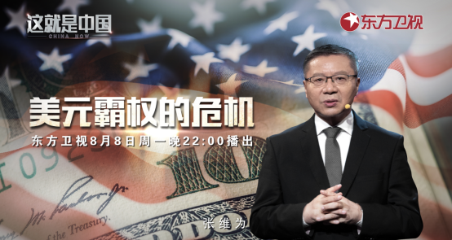

复旦大学中国研究院院长张维为教授将携手复旦大学中国研究院特邀副研究员刘典老师，带领观众一同探讨美元霸权的过去和正在面临的危机，以及将来的走势。

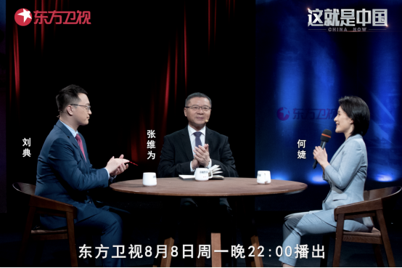

“高盛集团在今年四月的一个研究报告中指出：俄乌冲突以来，美国对俄制裁产生了连锁反应，多国政府开始加速去美元化。高盛报告认为，制裁过度干扰全球资金流动，可能导致金融交易开始完全转移到美国之外。而对俄罗斯央行的制裁，则可能使各国重新考虑在贸易和金融中是否使用美元，这将威胁美元的地位，在中长期内影响美元汇率。”“新华社6月20日的报道，中国央行发布《关于支持外贸新业态跨境人民币结算的通知》于7月21日正式实施。不少媒体形容这是中国推出的‘人民币结算令’，我想这是我们中国迈出的重要一步，它的意义不容小觑。中国经济体量比俄罗斯大很多。那么这个文件提出中国将在跨境电商等外贸新业态中支持人民币结算权和支付权等一系列重要的举措。”演讲中，张维为教授将指出美元信用“破产”和币值不稳定的现状，并列举俄罗斯、沙特、伊朗、土耳其等国家近年来的去美元进程，同时以中国为代表的许多主要国家正在加大去美元化的步伐。

“我们从历史的角度来看，美元霸权的根基正在面临俄乌冲突引发的一个‘八级地震’。俄乌冲突带给美国最大的伤害，就是将美元作为世界货币的政治性、不稳定性、不安全性直接暴露给全世界。”“信用是美元体系最重要的支柱，也正是因为对美元体系安全性和稳定性的信任，世界各国才会大量储备美元，并且把美元作为最主要的国际贸易结算货币。历史上美国也曾屡屡破坏规则，但是往往这种破坏规则的行为还是有一定底线的。像今天这样，基于国家利益肆无忌惮地使用‘金融核弹’、冻结他国外汇储备的无底线行为，历史上还是少见的。所以这种频繁“掀桌子”的举动让美元正在逐渐失信于全世界。”；刘典老师将从三个现象聊聊美元霸权正面临的危机，以及未来全球货币竞争格局的一些重要变量。

圆桌讨论环节，张维为教授和刘典老师还将解答“终结美元霸权的阻力有哪些？”等观众问题。今晚22:00敬请锁定东方卫视，听张维为、刘典讲述美元霸权的危机。

**讲中国故事，讲我们的故事**

**东方卫视《这就是中国》**

**每周一晚22:00**

**点击下方名片关注公众号**

**解锁更多精彩内容**



### 精选留言

用户设置不下载评论